Tussentijds opvolgingsformulier Bachelorproef 2016-2017
__

Bachelorproef: Iot in gebouwenAutomatisatie

Bedrijf: Thomas More

Student: Olivier Van den Eede

Promotor: Wim Dams

Bedrijfspromotor: Jan Derua

Opleiding: Electronica-ICT

Periode (weeknr. volgens agenda): 19

Gerealiseerd vorige week:

– Maken van landingpage voor het openen van de webapp’s

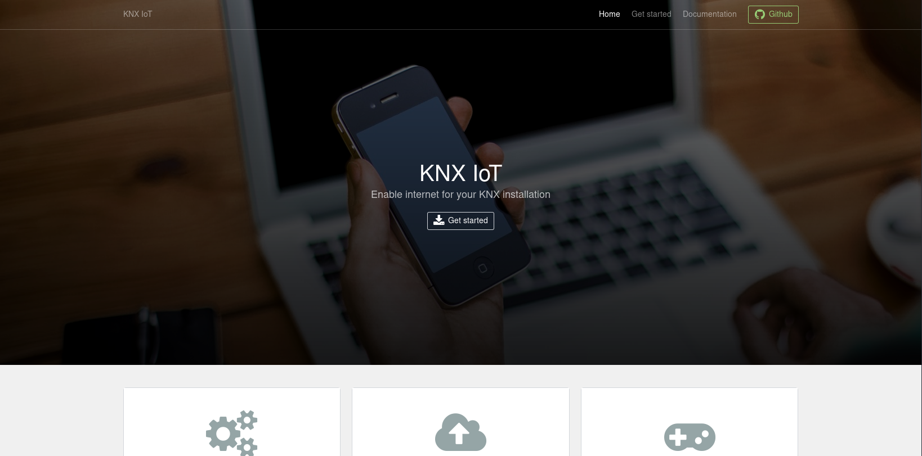

– Alle webapp’s werken nu op het target via apache webserver

– Alle configuratie is nu in /etc/KNX-iot

– Verdergewerkt aan scriptie
→ https://github.com/4ilo/Bachelorproef_E-ICT/blob/master/Administratie/Scriptie/Scriptie.odt

– Maken van tutorials over configureren en gebruiken KNX-IoT (bijlages voor scriptie)

– Er is een probleem met lezen van uart, geprobeerd op te lossen.
→ Als scriptie klaar is verder zoeken naar oplossing
Doelstellingen voor de volgende week:

– Scriptie + tutorials afwerken

Opmerkingen bedrijfspromotor:

ok

Opmerkingen hogeschoolpromotor:

Het ziet er (weer) goed uit.

